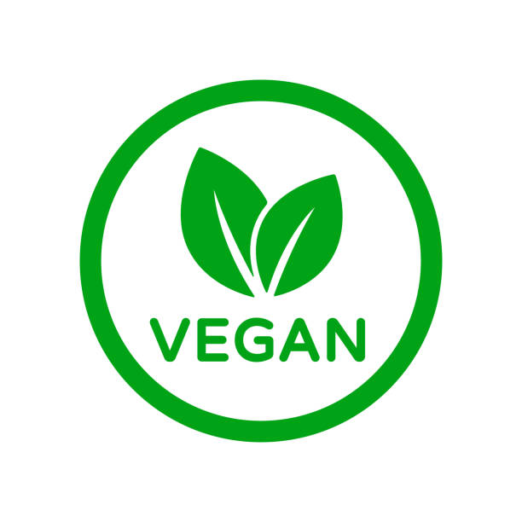
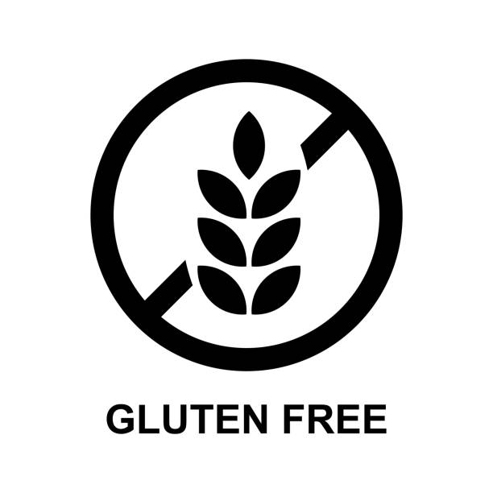
PÃO DE BEIJO (PÃO DE QUEIJO VEGANO)
Orientações iniciais:
- Leia ATENTAMENTE toda a receita antes de iniciar qualquer procedimento e planejem a divisão das tarefas para otimizar o tempo
- Higienize todos os alimentos que necessitarem de higienização como frutas, folhas, legumes e vegetais
INGREDIENTES
- 400g de batatas doce cozidas e descascadas
- 270g de goma pronta para tapioca
- 30g de polvilho doce (fécula de mandioca)
- 1 e 1/2 colheres (chá) de sal
- 2 colheres (sopa) de azeite
- 1 colher (sopa) de fermento químico
- 1 colher (sopa) de água

MODO DE PREPARO
- Pré-aqueça o forno elétrico a 180º C.
- Coloque as batatas doce em uma panela de pressão. Atenção ao nível máximo de água que a panela comporta. Depois que pegar pressão, conte de sete a oito minutos para a batata ficar bem mole. Assim que passar o tempo, desligue a panela, com cuidado deixe sair o vapor Amasse as batatas e reserve.
- Em um recipiente misture a tapioca, o polvilho doce e o sal. Acrescente as batatas e o azeite. Vá amassando a massa com as mãos. Adicione o fermento e continue a amassar. Faça o mesmo com a água.
- Modele em formato de bolinhas e disponha em uma assadeira untada com azeite.
- Leve ao forno pré-aquecido a 180ºC por 40 minutos (ou até perceber que os pães já estão dourados).
Orientações finais:
- Toda a louça (utensílios e equipamentos) utilizados em aula devem ser lavados e guardados nos locais onde foram retirados.
- As bancadas devem ser higienizadas com água e sabão e álcool.
- Os aventais recebidos devem ser devolvidos ao laboratório no final da aula.

